Февраль 2022г.

Муниципального бюджетного дошкольного образовательного учреждения « Центра развития ребенка - детский сад №3 « Березка» города Новопавловска.

Подготовила развлечение воспитатель Чабанова Марина Васильевна

**По теме: *«23 февраля – День защитников Отечества »***

**Цель:** Познакомить с государственным праздником – Днем защитника Отечества. Воспитывать доброе отношение к папе, вызывать чувство гордости за своего отца; закреплять названия военных профессий.

**Активизация словаря:** названия военных профессий..

**Виды деятельности:** коммуникативная, игровая, чтение стихов.

**Формы реализации детских видов деятельности:** игра с правилами, беседа, чтение стихов, рассматривание иллюстраций, слушание.

**Оборудование**: иллюстрации с изображением солдат, игрушечная машина, кубики, мячи, флажки.

**План.**

1.Организационный момент.

2. Пение песни.

3.Беседа о военных профессиях.

4. Игры.

5 Рефлексия.

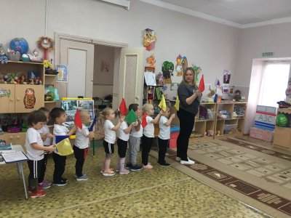

**Ход:**

- Ребята, скоро мы будем отмечать праздник «День рождения нашей армии». Этот праздник настоящих мужчин, наших защитников. Защитники- это солдаты, которые служат в армии. Давайте с вами сейчас представим, что мы солдаты и будем маршировать высоким шагом. (раздать флажки)

Мы ребята озорные  
И солдаты боевые.   
Раз, два, три, четыре, пять,   
Будем дружно мы шагать!  (Звучит военный марш).   
(Дети садятся на стульчики).

- Ребята, ваши папы, дедушки, тоже служили в армии, защищали нашу Родину.

Нашей Армии любимой  
День рожденье в Феврале,  
Слава ей, непобедимой,  
Слава миру на Земле!

**1 ребенок**: Наши мальчики- такие,

Очень даже – боевые,

Целый день кричат –ура!

Точно – в армию пора.

**2 ребенок**: В день защитника страны

Дружно скажем папам мы:

Не болейте никогда,

Будьте сильными всегда!

Давайте вспомним песню о солдатах , которую мы учили на прошлом занятии.

**Песня « Как солдаты наши мы идем».**

- Ребята, давайте с вами рассмотрим картинки, и я вам расскажу, кто изображен на этих картинках. (Картинки с изображением профессий в Армии)

Пограничник:

Охранять границу — важно!  
Пограничника зовут.  
С верным псом они отважно  
Службу Родине несут.

(закрепить с детьми название военных профессий)

Танкист:  
Танк – грозная машина,  
Хоть и ездит не на шинах.  
На нем, укрывшись за броней,  
Танкист с врагом вступает в бой!

Летчик:

Кто летит быстрее птицы,  
Охраняет кто границы?  
Кто готов всегда к полёту?  
Это лётчики – пилоты!

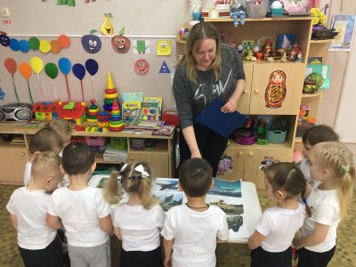

- Ребята, что бы служить в Армии нужно быть сильным, быстрым и ловким. Я предлагаю поиграть в игру «Летчики».

(слушайте темп ,музыка вам подскажет когда нужно взлетать , а когда идти на посадку. заводим моторы –полетели)

- Вот какие сильные у нас дети! А теперь мы проверим ребят на ловкость и внимание, поиграем в игру: «Собери боеприпасы». Нужно аккуратно положить в машину кубики – «боеприпасы», а в корзину шары- «боеприпасы", брать можно только по одному предмету.  
Игра: «Собери боеприпасы».

- Молодцы, ребята, со всеми заданиями сегодня справились.

- О каком празднике мы сегодня говорили?

- С какими военными профессиями познакомились?

-Мальчики, вы хотите быть солдатами? Защищать свою Родину?

Нашим мальчикам я желаю быть смелыми, ловкими и быстрыми, тогда они обязательно пойдут в Армию. А сейчас под звуки марша, шагайте друг за другом как солдаты .

Звучит марш, дети выходят из группы.

